更新者
確認者
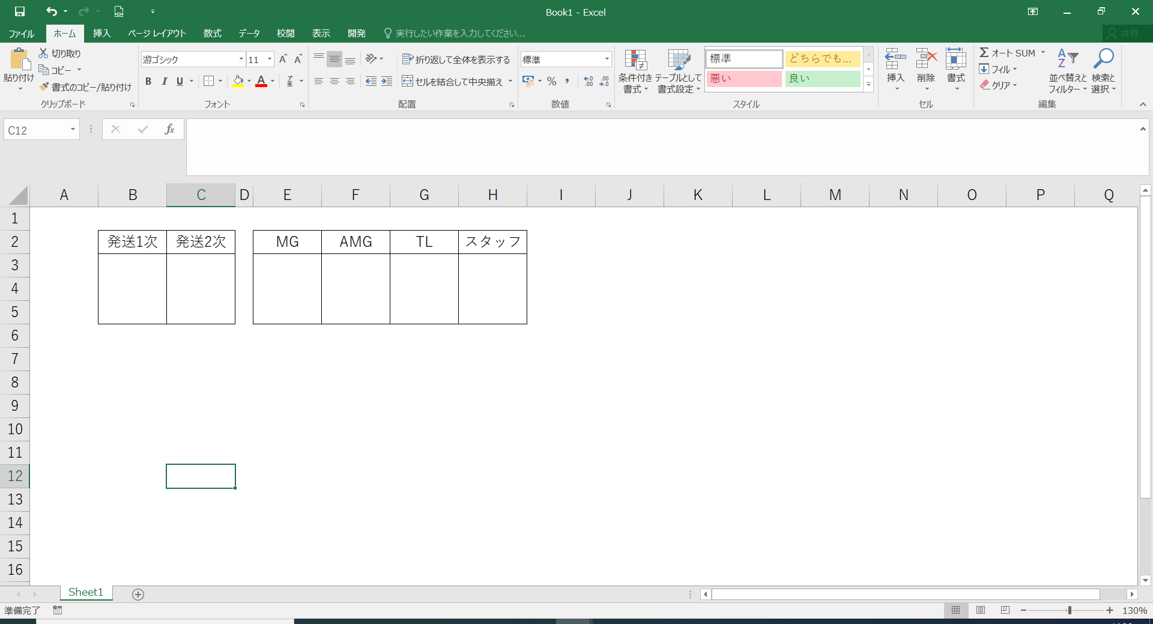

決定通知書 再交付依頼書
令和 年 月 日
東京都情報サービス産業健康保険組合 御中
標記の件につき、下記のとおり依頼をいたします。
記
【記入欄】
事業所記号 |  | 事業所名称
事業主名 |  | 事業所所在地
担当者名 |  | 電話番号
申請理由 | ※わかる範囲でご記入ください
対象届書申請年月日 | 年 月 日
対象届書申請方法 | 紙 TJK独自の電子申請 マイナポータル

再交付希望対象の届書に✔を入れ、必須記載事項を下部の記入欄へご記入ください。
対象者が複数名いる届書の決定通知書の場合、代表の1名分の番号と漢字氏名をご記入ください。
 | 届書 | 必須記載事項
☐ | 資格取得届 | ①被保険者番号 ②漢字氏名
☐ | 資格喪失届 | ①被保険者番号 ②漢字氏名
☐ | 算定基礎届 | ①適用年度 ②被保険者番号 ③漢字氏名
☐ | 月額変更届 | ①被保険者番号 ②漢字氏名 ③改訂年月
☐ | 賞与支払届 | ①賞与支払年月日 ②被保険者番号 ③漢字氏名
☐ | 扶養異動届（不認定含む） | ①被保険者番号 ②被扶養者漢字氏名 ③認定／削除／不認定
☐ | 住所変更届 | ①被保険者番号 ②漢字氏名
※発行より2年が経過した決定通知書は再交付できません。

